M860 Scheda creata il 4 ottobre 2026

Descrizione storico-bibliografica
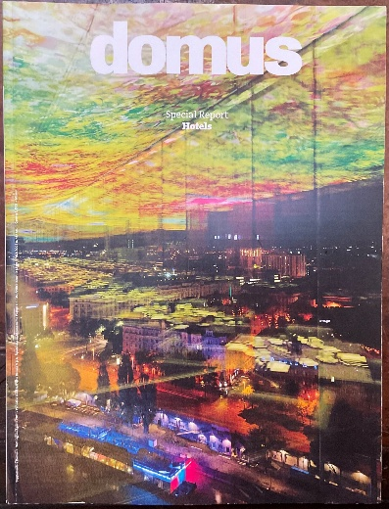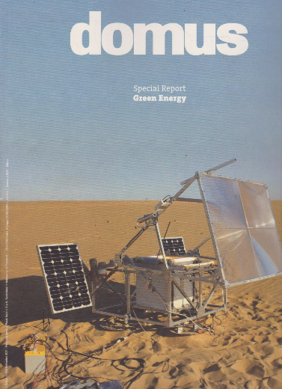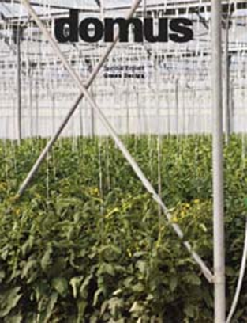
*Domus. Special report. - Lug.-ago. 2011; settembre 2011; settembre 2012. - Rozzano : Domus, 2011-2012. – 3 volumi : ill. ; 33 cm. - CFI0783074
Comprende: *Hotel; *Green energy; *Green design
Supplemento a: *Domus [IT945]

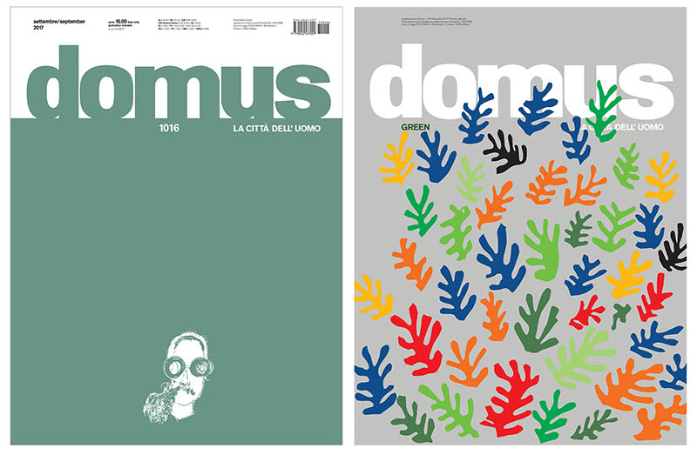
*Domus. Green. - [Rozzano] : Domus, 2013-2017. – 5 volumi : ill. ; 33 cm. ((Esce annualmente come supplemento al numero di settembre di Domus. - In inglese e italiano. - Descrizione basata su: Settembre 2013. - CFI0885633
Supplemento a: *Domus [IT945]
Soggetto: Progettazione architettonica e ambiente - Periodici
Classe: D720.4705

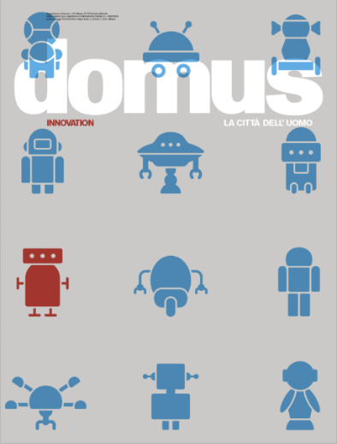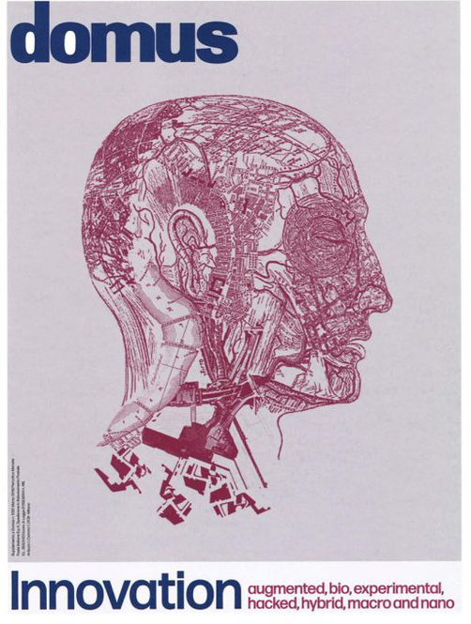
*Domus. Innovation. – Marzo 2017-marzo 2018. - Rozzano : Domus, [2017-2018]. – 2 volumi : ill. ; 33 cm. ((Annuale. - CFI0955804
Supplemento a: *Domus [IT945]
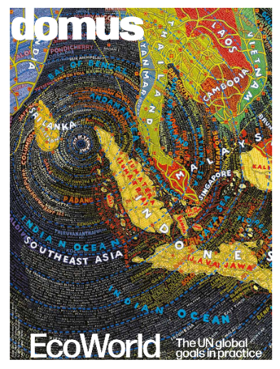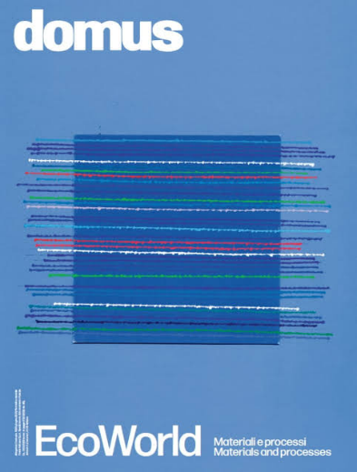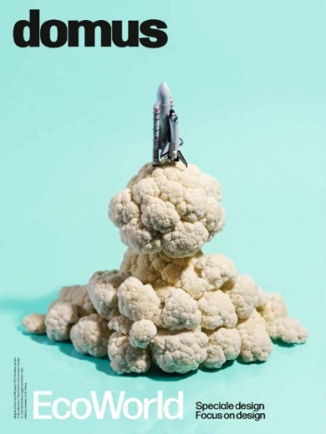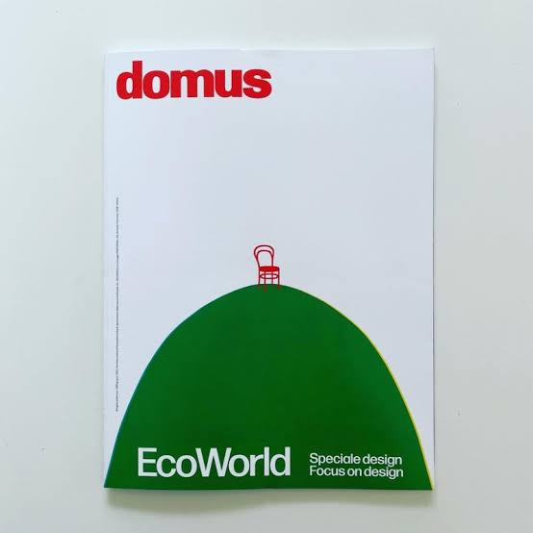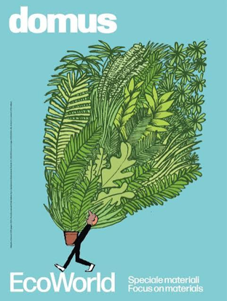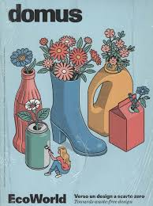
*Domus. EcoWorld / direttore editoriale Walter Mariotti. - Rozzano (MI) : Domus, 2018- . - volumi : ill. ; 33 cm. ((Annuale. - Allegato a: Domus. - In italiano e inglese. - Descrizione basata su: Settembre 2018. - CFI1009218
Supplemento a: *Domus [IT945]
Variante del titolo: *EcoWorld
Comprende:
Settembre 2018: *Design for a healthy planet
Settembre 2019: The *UN global goals in practice
Giugno 2021: *Materiali e processi
Giugno 2022: *Speciale design
Giugno 2023: *Speciale design
Giugno 2024: *Speciale materiali
Giugno 2025: *Verso un design a scarto zero
Direttore editoriale: Mariotti, Walter
Soggetto: Architettura sostenibile – Periodici; Materiali da costruzione - Impiego in architettura – Periodici

Informazioni storico-bibliografiche
Domus presenta lo Special Report Green Design
In edicola con il mensile a partire dal 31 agosto sarà disponibile uno speciale di 96 pagine realizzato dalla redazione di Domus, interamente dedicato al mondo dell’architettura a basso impatto ambientale. Con lo Special Report Green Design, Domus continua il lavoro di approfondimento e analisi di tutti gli aspetti costruttivi dell’architettura e del design contemporaneo ispirati all’ecosostenibilità, fattore sempre più strategico nella progettazione di oggetti, spazi, edifici.
Come già accaduto lo scorso anno, in allegato al numero di settembre ritorna l’appuntamento con l’universo del green e dell’ecosostenibilità firmato Domus. In edicola a partire dal 31 agosto, sarà infatti disponibile lo Special Report Green Design, uno speciale di 96 pagine realizzato dalla redazione di Domus, interamente dedicato al mondo dell’architettura a basso impatto ambientale.
Con lo Special Report Green Design, Domus continua il lavoro di approfondimento e analisi di tutti gli aspetti costruttivi dell’architettura e del design contemporaneo ispirati all’ecosostenibilità, fattore sempre più strategico nella progettazione di oggetti, spazi, edifici. Una visione ravvicinata dell’architettura che Domus porta avanti analizzando nel dettaglio gli ambienti quotidiani, a partire da certa tipologia di viti strutturali per il legno, dall’impiego del cemento strutturale a basso impatto, dagli impianti d’illuminazione a led, fino all’integrazione della produzione energetica nelle serre e le mille soluzioni minori applicate nel territorio e nella città. Con lo Special Report Green Energy pubblicato nel 2011 e con il nuovo Special Report Green Design, Domus non si limita a esibire la tecnologia nelle sue evoluzioni 'green', ma sottolinea ancora una volta come sia necessario prendere coscienza delle conseguenze dirette e indirette delle scelte progettuali che si adottano e delle conseguenze visibili e invisibili per le abitazioni, le città, i paesaggi. In occasione della 13^ Mostra Internazionale di Architettura alla Biennale di Venezia, inoltre, Domus pubblica su Special Report Green Design l’intervista a Luca Zevi, curatore del Padiglione Italia, che dichiara: "Architettura, paesaggio e produzione energetica possono integrarsi per creare una nuova stagione del paesaggio italiano, un paesaggio non certo ‘selvaggio’ ma storicamente disegnato. Lasciare dei segni qualificati ed ecologicamente compatibili, questa è la sfida".
https://www.adcgroup.it/adv-express/news/industry/media/domus-presenta-lo-special-report-green-design.html.

Con Domus di settembre anche l’allegato Green. 05 Settembre 2017
Il fascicolo conta su una foliazione di 64 pagine ed è interamente dedicato al tema della sostenibilità
Come ogni anno, il numero di settembre di Domus si tinge di verde presentando in edicola l’allegato Green: un fascicolo di 64 pagine interamente dedicato al tema della sostenibilità. L’iniziativa editoriale viene come sempre allegata in omaggio a tutta la tiratura.
Curato da Paolo Cresci, responsabile del settore Sostenibilità di Arup Italia, l’allegato indaga il triplice rapporto uomo/natura/tecnica, sempre più attuale e complesso, introdotto attraverso una serie di interviste in vece di editoriale; Umberto Galimberti, filosofo e saggista, Marco Lambertini, Direttore Generale WWF International e Stefano Boeri, architetto e urbanista, delineano gli scenari futuri nelle conversazioni con Paolo Cresci e Mauro Olivieri, amministratore delegato di Arup Italia. Questa apertura polifonica è accompagnata da una riflessione sull’architettura del postumano, il superamento dell’antropocentrismo e l’affermazione della simbiosi uomo-natura, realizzata a quattro mani dall’architetto Mario Coppola con il filosofo Leonardo Caffo.
Segue una riflessione sulla sostenibilità a scala urbana, che analizza tre città simbolo di un approccio consapevole alla pianificazione di territori ad alta densità urbana (Portland, Singapore e Stoccolma); avamposti di una trasformazione che accomuna ampie aree geopolitiche e testimoni di nuovi modelli di sviluppo. Tese alla riduzione del cambiamento climatico e ad un miglior e più strategico utilizzo degli spazi urbani anche le nuove forme di mobilità – elettrica, a guida autonoma, intermodale e condivisa – stiamo oggi assistendo ad una vera rivoluzione culturale e tecnologica al contempo.
Il secondo focus tematico introduce un tema di estrema attualità: il Data Informed Design, il potenziamento delle possibilità offerto dai Big Data e dalle analisi predittive per i progetti caratterizzati da elevata qualità ambientale, umana e sociale. Lo fa riportando le testimonianze dirette di note firme internazionali della progettazione: BIG Architects, UNStudio, Arup e Elioth, dalle quali emerge non solo la necessità ma anche l’ineludibilità del cambiamento in atto, che apre inesplorati scenari della progettazione e pone interrogativi su quale mondo abiteremo in futuro.
Conclude l’edizione speciale Domus Green una selezione di alcuni casi progettuali, a firma di Francis Kéré, UNStudio, Amanda Levete Architects, Snøhetta e Peter Pichler Architecture, che esprimono una poetica di necessità bilanciata fra natura e tecnica, e che hanno nel benessere dell’uomo il punto di raccordo dell’intero sistema di competenze e di tecnologie oggi al servizio di scelte che non possono ignorare la fragilità ambientale e sociale del nostro pianeta.
Domus Settembre dedica la copertina a Ettore Sottsass, nell’anno del centenario della nascita e dei dieci anni della sua scomparsa. Elaborazione grafica di un disegno di Enzo Cucchi, realizzato ad hoc per rendergli omaggio proprio sulla sua Domus: “Sottsass”, 2017 (penna bic su carta, 5,5 x 4,5 cm) e con un pensiero: “Si nasce con la parola”, che entra fin dentro le pagine della rivista.
https://brand-news.it/media/editoria/domus-green-settembre/.

Domus Innovation issue 2017
Un invito per curare la redazione e la scrittura di due contributi per il Domus Innovation Issue, pubblicato a marzo 2017 curato da Carlo Ratti, fondatore di CRA-Carlo Ratti Architetti Associati e direttore del Senseable City Laboratory del Mit di Boston.
Totalmente dedicato all’innovazione, il numero speciale restituisce una panoramica sui principali cambiamenti in corso nei campi dell’architettura e del design.
Il primo articolo si occupae delle volte e delle strutture basate sulla compressione di ODB Engineering, una partnership con radici a Boston e studiosi in tre paesi, in cui ognuno sviluppa un aspetto specifico. In combinazione con lo studio dei materiali da costruzione, l’obiettivo è creare sistemi efficienti, flessibili, che costino meno e siano adatti a diversi utilizzi.
Il secondo articolo riguardava il Laboratorio di Informatica e Intelligenza Artificiale al MIT diretto da Daniela Rus, il cui obiettivo principale nella ricerca sulla robotica è potenziare le azioni e le attività che i robot possono svolgere collaborando e auto-riconfigurandosi, pronti a svolgere un ruolo importante in situazioni di emergenza e migliorare la qualità della vita quotidiana.
https://www.comunicarch.it/tag/domus/.
Domus Innovation issue 2018
In allegato con il numero di marzo 2018, la Innovation issue di Domus parla di smart city, psicogeografia, realtà aumentata, supermateriali.
Questo numero speciale rappresenta un tentativo di condensare la tecnologia, il design e l’esperienza umana in un’unica entità e di proporre l’innovazione come fusione di questi paradigmi. Redatto congiuntamente dal Responsive Environments and Artifacts Lab della Harvard Graduate School of Design e da Domus, il numero riporta alle basi fondamentali della percezione del design, della materialità, dell’interazione, della conoscenza artigianale e dell’adattamento. Affrontando l’innovazione dalla scala globale fino al piano microcosmico nel suo rapportarsi con l’esperienza umana, esploriamo il ruolo dinamico e l’impatto degli ibridi della progettazione nel promuovere migliori relazioni tra gli esseri umani e gli ambienti in cui vivono.
https://www.domusweb.it/it/speciali/innovation/2018/domus-innovation-issue-2018.html

Domus. EcoWorld, E’ uno speciale tematico della rivista di architettura e design Domus, dedicato ai temi della sostenibilità, dell'innovazione dei materiali e del progetto consapevole
01 giugno 2022
Domus “Ecoworld. speciale design"
A pochi giorni dall’inaugurazione del Salone del Mobile 2022 e della Milano Design Week, Domus presenta Ecoworld. Speciale Design, un focus di 70 pagine dedicato al tema dell’eco sostenibilità, allegato gratuitamente a tutta la tiratura del numero di giugno.
Da sempre al centro dell’attenzione di Domus, come dimostrano le pluriennali uscite di Domus Green, la sostenibilità diventa il filtro culturale e critico tramite cui il giornale diretto da Walter Mariotti mette a fuoco il mondo del design, aprendo una riflessione - e un dibattito – che riguarda il prodotto così come il metodo.
“EcoWorld è un approfondimento sul mondo della sostenibilità condotto dal punto di vista di Domus. Perché per Domus non esiste la sostenibilità in astratto, mentre esistono la chimica, la fisica, i materiali, le infrastrutture. Preferiamo uscire dai facili slogan che svuotano gli effetti del cambiamento climatico di significato e continuare a usare il metodo critico inaugurato nel 1928, alle origini della storia della rivista. Chi vuole davvero riconciliare l’economia con il pianeta ascolta solo gli scienziati, gli ingegneri, i fisici, gli esperti di sistemi complessi. Perché non dovrebbe farlo anche chi lavora nell’architettura e nel design?” spiega Walter Mariotti nel suo editoriale.
Un’ulteriore conferma dell’approccio multi-sistemico che il brand da sempre fa proprio, stimolando una sinergia profonda tra discipline differenti. A tale proposito si inserisce anche la scelta dell’immagine di copertina dell’allegato, “Space Shuttle Califlower”, sintesi divertente e ingegnosa delle contaminazioni tra natura e tecnologia, opera iconica dell’artista Tatsuya Tanaka noto per la sua straordinaria capacità di ricreare “micromondi” immaginando e plasmando materiali diversi e lontani tra loro.
Tante le riflessioni proposte da Domus con EcoWorld, che arriva in edicola a partire dal 3 giugno: sui materiali, con focus specifici dedicati alla plastica e al legno, sui produttori e sui prodotti, in primis quelli risultanti da innovativi progetti di ricerca come il sistema di illuminazione firmato Patricia Urquiola per Flos e la nuovissima linea di sedute ideata da Paul Smith per De Padova. E poi le nuove generazioni che vengono valorizzate tramite la pubblicazione di due progetti nati all′interno della Scuola del Design del Politecnico di Milano.
Come sempre, Domus sarà presente alla Milano Design Week in qualità di Media Partner dei principali distretti cittadini - Base, Isola design district, Brera Design Week, Fuorisalone, Superstudio, Tortona Rocks – raccontandone i progetti più esclusivi al suo pubblico internazionale.
https://www.edidomus.it/it/press/2022/06/01/domus-ecoworld-speciale-design-.html.

